Vamos para o segundo curso de git, onde utilizaremos o código passado como fundamento.

Git log exibe o histórico de commit

Exibe a hash, a branch em que foi realizada, nome do autor , data / hora e a mensagem do commit.
Com o comando git log –oneline, será exibido em apenas uma linha, uma parte da hash e a mensagem do commit.
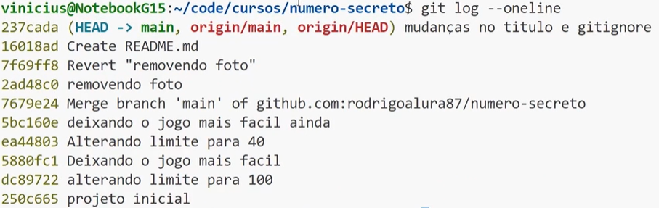
Para ver o commit e o que foi alterado nele, usaremos o comando git log -p
Além das mensagens padrão
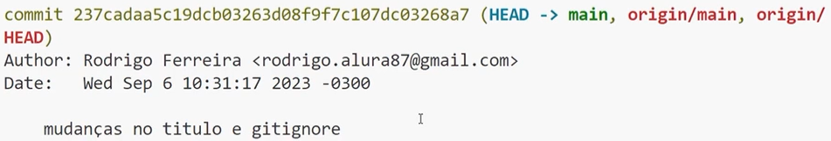
Será exibido um diff, que exibe as alterações de um determinado commit.
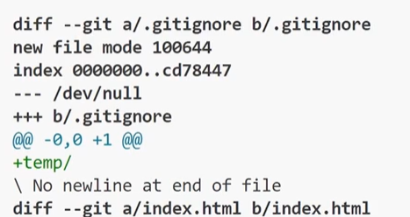
Vamos analisar o index.html
O formato dessas alterações consiste em:
Linhas que começam ---, significa que foram removidas
Enquanto as que começam com ++, foram adicionadas.
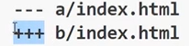

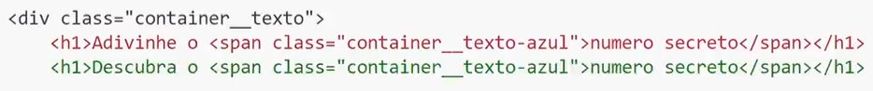
Podemos ver que o “Adivinhe” foi removido, e o “Descubra” foi adicionado.
Comando git log –graph
Exibirá uma linha em nosso log
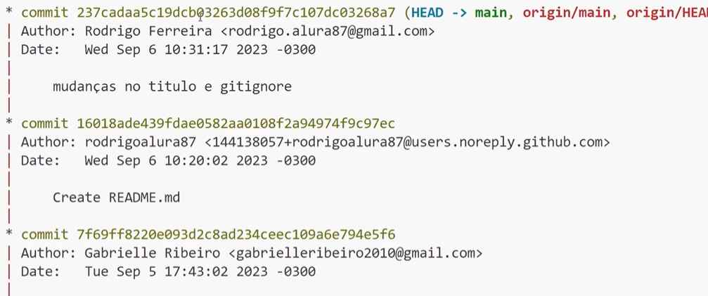
Porém, quando surge um merge , ele cria um grafo
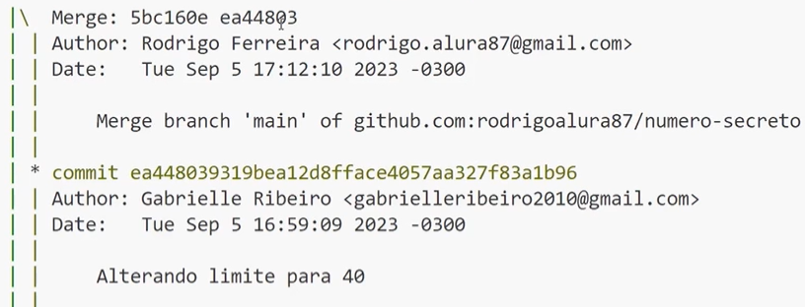
Deixando bem visível o que esta ocorrendo.
Comandos
Conseguimos exibir o commit como quisermos,
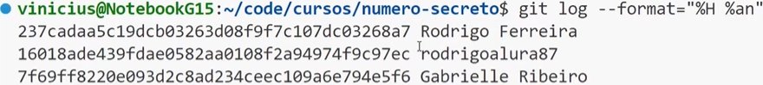
Com o comando acima, mostramos apenas o hash e o nome do autor
Como saberemos quais parâmetros passar para o –format, digitando o comando git –help, será exibido um manual ,
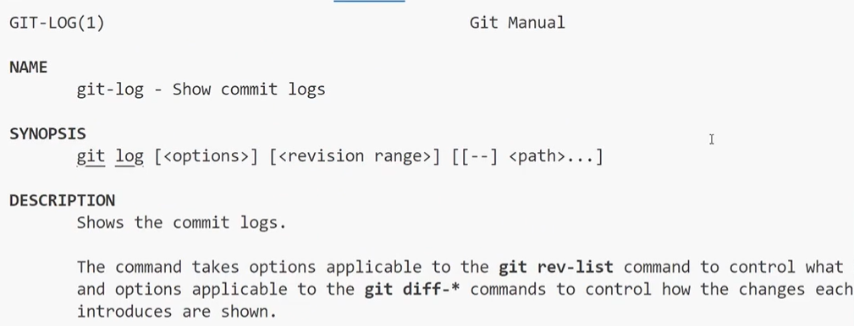
E se digitarmos
/pretty formats
